Informe Final Proyecto APT
CoreStream App: mejoras en incidencias, equipo y experiencia de usuario

Equipo 7: Marcelo Bustos, Cristóbal Conejeros y Ronald Montalvo

Ingeniería en Informática – Duoc UC, sede Plaza Oeste
Capstone (002_V) – Docente: Luis Bravo

Noviembre 2026

Índice
Resumen 3
Abstract 3
1. Introducción 4
2. El problema y por qué es importante 4
3. Objetivos 4
4. Metodología 4
5. Desarrollo 4
5.1 Qué construimos 4
5.2 Qué quedó listo 5
5.3 Cómo nos fue 5
6. Pruebas 5
7. Evidencias 6
8. Competencias del perfil de egreso 6
9. Aporte a nuestros intereses profesionales 6
10. Individual conclusions 6
Ronald Montalvo 6
Marcelo Bustos 6
Cristóbal Conejeros 6
11. Reflection 7

Resumen
Este proyecto lo hicimos para Alloxentric, que nos pidió mejorar una parte de su app CoreStream: las incidencias, la carga de trabajo del equipo y algunas cosas de experiencia de usuario (idioma y cierre de sesión). Como no teníamos acceso claro al sistema original, hicimos nuestra propia versión con una app en Flutter, una API en FastAPI y una base de datos. Trabajamos en dos partes (incrementos): primero lo básico de incidencias, equipo, idioma y sesión, y después el SLA y los reportes en PDF y Excel. Al final hicimos un plan de pruebas y probamos el sistema, encontramos algunos errores y los corregimos.

Abstract
We made this project for Alloxentric. They asked us to improve part of their app CoreStream: incidents, team workload, language change and logout. We did not have clear access to the original system, so we built our own version with a Flutter app, a FastAPI backend and a database. We worked in two increments: first incidents, team, language and logout, and then SLA and PDF/Excel reports. We also wrote a test plan, tested the system, found some bugs and fixed them.

1. Introducción
En este informe contamos cómo desarrollamos nuestro proyecto de Capstone: qué problema queríamos resolver, cómo nos organizamos, qué hicimos, cómo lo probamos y qué aprendimos. Somos un equipo de tres personas y es uno de nuestros primeros proyectos grandes con un cliente real.

2. El problema y por qué es importante
CoreStream es una plataforma de Alloxentric para manejar proyectos, tickets e incidencias. En la app móvil había partes que no estaban terminadas o no funcionaban bien: ver y gestionar incidencias, ver cuánto trabajo tiene cada persona del equipo, cambiar el idioma y cerrar sesión de forma segura. Además querían dos cosas nuevas: avisar cuando una incidencia se atrasa (SLA) y poder sacar reportes.
Esto afecta a los administradores, líderes y desarrolladores que usan la app. Si un líder no ve bien las incidencias o la carga de su equipo, los problemas se demoran más en resolverse.

3. Objetivos
Objetivo general: implementar y probar las mejoras de incidencias, carga del equipo y experiencia de usuario que nos pidió Alloxentric, dentro del semestre.
Objetivos específicos:
- Revisar la documentación y los requerimientos que nos entregaron.
- Hacer que el listado, el detalle y el ciclo de vida de las incidencias funcionen.
- Mostrar la carga de trabajo del equipo a los líderes.
- Permitir cambiar el idioma (español / inglés) y cerrar sesión de forma segura.
- Agregar el SLA con escalamiento y los reportes en PDF y Excel.
- Documentar el proyecto y probarlo.

4. Metodología
Al principio pensamos hacer todo por etapas, una después de otra. Cuando empezamos a programar vimos que eran muchas cosas para el tiempo que teníamos, así que cambiamos a una metodología incremental: dividir el trabajo en partes que funcionen solas e ir agregando.
- Incremento 1: incidencias, carga del equipo, idioma y cierre de sesión.
- Incremento 2: SLA con escalamiento automático y reportes en PDF y Excel.
En cada incremento seguimos los mismos pasos: revisar el requerimiento, diseñar, programar, probar y mostrarlo. Nos sirvió porque siempre teníamos algo funcionando y pudimos encontrar errores antes. Nos juntamos los jueves a las 8:00 para ver cómo íbamos.

5. Desarrollo

5.1 Qué construimos
El sistema tiene tres partes: la app (Flutter), que es lo que ve el usuario; la API (FastAPI), que recibe lo que hace la app y revisa los permisos de cada rol; y la base de datos, donde se guarda todo. Lo publicamos en Vercel y la base de datos quedó en Neon, así los datos se comparten entre dispositivos.
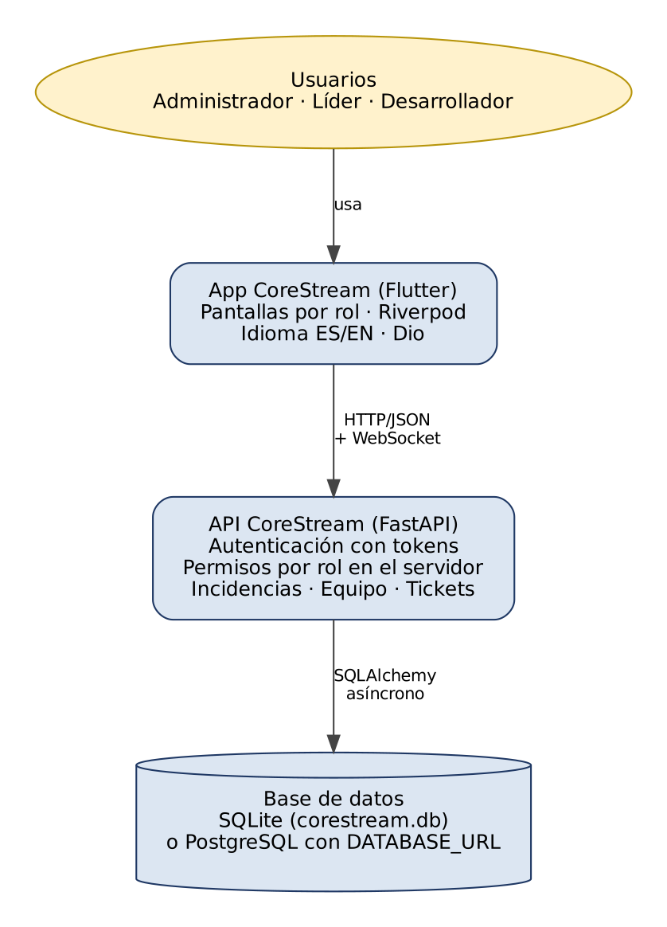
Figura 1. Partes del sistema.

5.2 Qué quedó listo
Requerimiento | Qué hace | Estado
APP-15 | Ver el listado y el detalle de las incidencias | Listo
APP-16 | Tomar, asignar, resolver, cerrar, reabrir y comentar incidencias según el rol | Listo
APP-17 | Ver la carga de trabajo del equipo (solo líderes y administradores) | Listo
APP-20 / TRV-04 | Cambiar el idioma sin reiniciar la app | Listo
APP-21 | Cerrar sesión de forma segura | Listo
NEW-06 | SLA: avisa y escala cuando una incidencia se atrasa | Listo, falta probar más
NEW-07 | Reportes en PDF y Excel | Listo, falta probar más

5.3 Cómo nos fue
Nos ayudó tener los requerimientos y los diagramas listos desde la Fase 1, la documentación que nos dio Alloxentric y usar GitHub para juntar el trabajo. Lo más difícil fue no tener el proyecto original, aprender herramientas nuevas (Flutter y FastAPI), que el proyecto no funcionara igual en todos los computadores y coordinar horarios entre los tres.
Para solucionarlo hicimos nuestra propia versión, cambiamos a metodología incremental, hicimos un archivo para levantar el proyecto con un solo comando y nos repartimos las tareas. Las funciones de SLA y reportes estaban asignadas a Ronald, pero las terminó Marcelo.

6. Pruebas
Hicimos un plan de pruebas y casos de prueba para cada requerimiento y cada rol. Probamos primero la API y después el sistema publicado. Revisamos que cada rol solo pueda hacer lo que le corresponde: por ejemplo, un desarrollador no puede cerrar una incidencia ni ver la carga del equipo.
En la primera prueba encontramos errores, como que se podía asignar una incidencia ya cerrada o que la sesión seguía funcionando un rato después de cerrarla. Esos errores ya están corregidos. Todavía nos falta probar la parte visual de la app con capturas y terminar de probar el SLA y los reportes. El detalle está en el documento de resultados de pruebas.

7. Evidencias
Todo está en nuestro repositorio de GitHub (Ronald040625/Capstone), en la carpeta Fase 2:
- El código de la app, la API y la base de datos (Evidencias de sistema).
- El modelo de la base de datos y su esquema.
- Los documentos de diseño: metodología, plan de pruebas, casos y resultados.
- Los documentos de gestión: plan del proyecto, actas, estados de avance, conflictos y stakeholders.
- La presentación, las guías 2.4 y 2.6 y los diarios de reflexión.

8. Competencias del perfil de egreso
- Gestionar proyectos: planificamos con carta Gantt, hicimos actas y tuvimos que ajustar el plan cuando algo cambió.
- Modelos de datos: diseñamos la base de datos en la Fase 1 y después la implementamos (12 tablas).
- Desarrollar software: programamos la app, la API y las conectamos con la base de datos.
- Pruebas de calidad: hicimos el plan de pruebas, los casos, los ejecutamos y corregimos errores.

9. Aporte a nuestros intereses profesionales
Nos interesa trabajar en desarrollo de software, bases de datos y calidad. Con este proyecto practicamos todo eso con un cliente real. También aprendimos a trabajar en equipo con horarios distintos y a cambiar el plan cuando algo no resulta, cosas que creemos que nos van a servir cuando trabajemos.

10. Individual conclusions

Ronald Montalvo
This was one of my first big projects. I worked mostly on the mobile app. At first it was hard because I was learning Flutter, but I learned a lot by reading and asking my team. I need to organize my time better and upload my work to GitHub more often.

Marcelo Bustos
I worked on the backend, the database and the repository. I learned that it is important to test the project on another computer. I also finished the SLA and reports. I need to plan better to have more time for testing.

Cristóbal Conejeros
I worked on the design documents, the language and logout features, and the test plan. Writing the test cases helped me understand what each user role can do. I want to help my team more in the next phase.

11. Reflection
This project was a good experience for us. The work was bigger than the time we had, so we had to change our plan and work in increments. Communication was difficult because we have different schedules, but the weekly meeting and GitHub helped us. Next time we want to start testing earlier.

